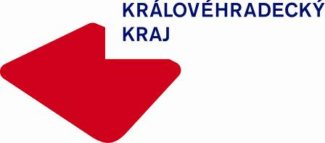
Tisková zpráva

8. 6. 2019

Jízdní řády se mění i v autobusové dopravě. Změny reagují i na blížící se letní prázdniny

Na několika autobusových linkách v Královéhradeckém kraji dojde ke změnám v jízdním řádu. Úpravy začínají platit od neděle 10. června 2018. Kraj změnami reaguje především na různé podněty, nebo blížící se letní prázdniny.

„U většiny změn se jedná jen o drobné úpravy, které jsme zapracovali na základě požadavků měst a obcí i s ohledem na blížící se letní prázdniny. K nejvíce úpravám došlo na Rychnovsku a Trutnovsku,“ informoval první náměstek hejtmana Královéhradeckého kraje odpovědný za oblast dopravy a silničního hospodářství Martin Červíček.

Nově víkendové spoje pojedou například z Deštného do Rychnova nad Kněžnou kolem jedenácté, patnácté a také sedmnácté hodiny. Autobus ze Zákoutí v 17:01 navazuje v Rychnově nad Kněžnou v 18 hodin na vlak do Častolovic a také na autobusovou linku do Kostelce nad Orlicí a Vamberka. Změna odjezdů autobusů se týká i úseku Rychnov nad Kněžnou – Častolovice, kde spoje z Rychnova nad Kněžnou pojedou nově o víkendu v 6:41, 8:43, 10:43, 14:43 a 18:43.

V samotném Rychnově nad Kněžnou dochází s úpravou jízdních řádů i ke změně organizace veřejné autobusové dopravy. Autobusy již nebudou zajíždět na autobusové nádraží. Cestující mají k dispozici zastávku u železniční stanice a tím i komfortnější možnost přestupu na další autobus nebo vlak pro svoji další cestu. Na hlavní silnici I/14 naproti supermarketu Lídl bude k dispozici nová zastávka „Rychnov nad Kněžnou, střed“.

Trutnov a Hradec Králové nově propojí dva přímé autobusy. Nové spoje vyjedou z Trutnova ve 4:25 a 16:12. Opačný směr z Hradce Králové pak nově zajistí autobusy s odjezdem v 5:55 a 18:30. O prázdninách nově bude také v provozu spoj z Hradce Králové do Trutnova v 6:20 a v 8:30 z Trutnova do Hradce Králové.

Královéhradecký kraj u dopravců objednává veřejnou autobusovou dopravu v rozsahu 18,5 milionu kilometrů ročně. V letošním roce tento rozsah služeb stojí 405 milionů korun.

Připomínky a náměty k jízdním řádům můžete zasílat na e-mail doprava@kr-kralovehradecky.cz. Kompletní informace o jízdních řádech naleznete například v aplikaci IDS IREDO.

